Programación de componentes de comunicaciones

Programación de sockets
Introducción y definición de Sockets
Para que dos aplicaciones puedan intercambiar información entre sí se necesita un protocolo de comunicación común a nivel de red y a nivel de transporte, una dirección del protocolo de red que identifique a cada uno de los ordenadores y un número de puerto que identifique la aplicación dentro del ordenador.
Los Sockets son una interfaz que permite que las aplicaciones puedan acceder a los servicios que ofrece el software TCP/IP, permitiendo la comunicación entre procesos en el mismo equipos o en equipos diferentes.
La Interfaz Socket proporciona funciones generalizadas que dan soporte a las comunicaciones en red empleando para ello muchos de los protocolos disponibles hoy en día. Los llamados sockets hacen referencia a todos los protocolos TCP/IP como una única familia. Las llamadas permiten al programador especificar el tipo de servicio requerido, en vez del nombre de un protocolo específico.
Los Sockets pueden ser:
Basados en la conexión (connection based) o Independientes de la conexión (connectionless): ¿La conexión se ha definido antes de la comunicación o cada paquete definirá su destino.
Basados en paquetes (packet based) o basados en flujos (streams based): ¿Están definidos los límites del mensaje o es un flujo?
Fiable (reliable) o inestable (unreliable): ¿Puede perderse, reproducirse, solicitarse de nuevo o corromperse un mensaje?
El dominio de comunicación nos dice como ser va a realizar la comunicación de los procesos que se van a intercomunicar, o mejor dicho, en qué ambiente.
Si los procesos se comunicarán bajo la forma de un único sistema (tipo root de Unix), el dominio de comunicación será AF_UNIX, si los procesos se comunicarán como sistemas independientes y estos se hallan unidos mediante una red TCP/IP, el dominio de comunicación será AF_INET.
Cabe aclarar que existen otros dominios de comunicación, los sockets no se han diseñado solamente para TCP/IP. La idea original fue que se usase la misma interfaz también para distintas familias de protocolos.
En esta guía trataremos el dominio AF_INET. Algunos dominios son los que presentamos a continuación:
AF_INET (mediante una red TCP/IP).
AF_UNIX (en el mismo sistema).
Otros dominios.
- Tipos más comunes de Sockets:
Sockets Stream: son los más utilizados, hacen uso del protocolo TCP, el cual nos provee un flujo de datos bidireccional, secuenciado, sin duplicación de paquetes y libre de errores.
Sockets Datagram: hacen uso del protocolo UDP, el cual nos provee un flujo de datos bidireccional, pero los paquetes pueden llegar fuera de secuencia, pueden no llegar o contener errores. Por lo tanto el proceso que recibe los datos debe realizar re-secuenciamiento, eliminar duplicados y asegurar la confiabilidad.
Se llaman también sockets sin conexión, porque no hay que mantener una conexión activa, como en el caso de sockets stream. Son utilizados para transferencia de información paquete por paquete. Ejemplo: dns, tftp, bootp, etc.
Entones podríamos preguntar, ¿Cómo hacen estos programas para funcionar si pueden perder datos?
- Ellos implementan un protocolo encima de UDP que realiza control de errores.
Sockets SeqPacket: Establece una conexión fiable bidireccional con un tamaño de mensaje máximo definido. (Este tipo puede no estar habilitado en algunos sistemas).
Sockets Raw: no son para el usuario común, son provistos principalmente para aquellos interesados en desarrollar nuevos protocolos de comunicación o para hacer uso de facilidades ocultas de un protocolo existente.
Funciones básicas
A continuación proponemos una tabla explicativa con las distintas funciones de la interfaz socket de las cuales vamos a seleccionar las más importantes para explicar su proceso de construcción:
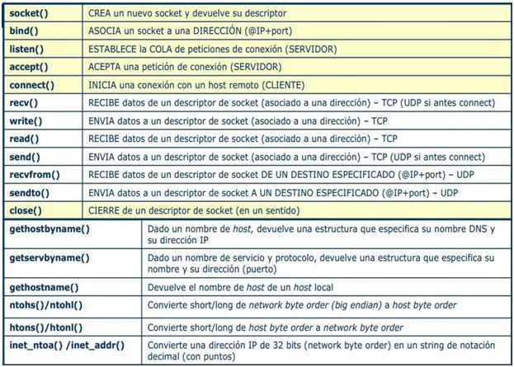
y

Creación de un socket
El primer paso para que cualquier aplicación cliente o servidor pueda comunicarse es crear un socket.
Se realiza con la función socket() y sus parámetros son:
– Dominio. Indica el dominio de comunicación que se desea utilizar:
– PF_INET: Protocolos de Internet versión 4.
– PF_INET6: Protocolos de Internet versión 6.
– PF_IPX: Protocolos IPX (Novell).
– PF_APPLETALK: Protocolos Appletalk.
– PF_UNIX o PF_LOCAL: Comunicación local.
– Tipo. Hace referencia al tipo de comunicación deseada y que ya hemos visto anteriormente:
– SOCK_STREAM: Conexión bidireccional confiable con el flujo de datos ordenados.
– SOCK_DGRAM: Mensajes no confiables, sin conexión, con una longitud máxima fija.
– SOCK_SEQPACKET: Conexión bidireccional confiable con el flujo de datos ordenados y datagramas de longitud máxima fija.
No todos los tipos de comunicación deben estar implementados en todos los dominios.
– Protocolo. Selección del protocolo particular que utilizará el conector que deseamos crear. Generalmente un dominio y tipo solo admite un protocolo particular, por lo que solo puede tomar el valor 0.
– Dominio PF_INET y tipo SOCK_STREAM:
• Protocolo de transporte TCP.
– Dominio PF_INET y tipo SOCK_DGRAM:
• Protocolo de transporte UDP.
El valor devuelto es un entero:
– >=0 si el socket es creado correctamente.
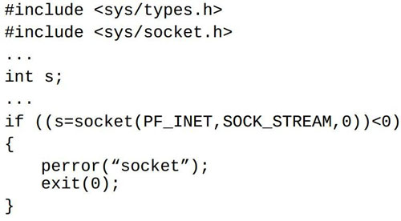
– <0 si se produce un error en la creación
p

Cierre de un socket
Es el último paso cuando se quiere cerrar una conexión. El modo de cierre es independiente del dominio, tipo o protocolo que utilice el socket. Se realiza con la función close().
Sus parámetros son:
- – Descriptor del socket a cerrar.
- Devuelve:
- – 0 si cierra el socket.
- – <0 si se produce un error.
Asociación de un socket a un puerto
Todo socket que actúe como servidor debe asociarse a un puerto.
– El cliente necesita conocer en qué puerto se encuentra disponible el servicio para dirigirse al mismo.
- Puerto 21 TCP: FTP (Transferencia de archivos).
- Puerto 22 TCP: SSH (Conexión segura).
- Puerto 25 TCP: SMTP (Correo electrónico).
- Puerto 80 TCP: HTTP (Web).
- Puerto 443 TCP: HTTPS (Web segura).
- Puerto 53 UDP: DNS (Servidor de nombres).
- Puerto 123 UDP: NTP (Sincronización de la hora).
Se realiza con la función bind(). Su sintaxis es:
#include <sys/types.h>
#include <sys/socket.h>
...
int bind(int sockfd, struct sockaddr
*addr,int addrlen);
struct sockaddr no se utiliza, se utiliza en su lugar struct sockaddr_in:
Es necesario incluir la cabecera:
#include <netinet/in.h>
- socket: especifica al descriptor del socket abierto.
- localaddr: es una estructura que especifica la dirección local a la que el socket va a ser enlazado (depende de la familia de protocolos)
  - La estructura de la dirección se denomina sockaddr y sockaddr_in en caso de TCP/IP.
- addrlen: es un entero que especifica la longitud de la dirección medida en octetos (sizeof).
Si no se asigna dirección (típico en clientes) se le asigna automáticamente (puerto efímero) en su primera utilización (connect o sendto).
Devuelve:
- 0 si sucede correctamente.
- <0 si ocurre un error.
La estructura sockaddr_in tiene los campos:
struct in_addr
{
unsigned long int s_addr;
};
struct sockaddr_in
{
int sin_family;
unsigned short int sin_port;
struct in_addr sin_addr;
};
Donde:
- sin_family: Protocolo de comunicación del socket, debe corresponder con el que se usó para crear el socket.
- sin_port: Puerto al que se asocia el socket.
- sin_addr.s_addr: Dirección de red en la que se pone a la escucha el socket (127.0.0.1, 147.156.1.1, etc.).
Si se desea que escuche todas las direcciones de red del ordenador se utiliza la constante INADDR_ANY.
Escucha de un puerto TCP
Para evitar el rechazo de peticiones de conexión a un servidor debido a que éste está respondiendo a una solicitud anterior, el servidor puede pedir al software del protocolo subyacente que guarde esas peticiones en una cola de espera hasta que tenga tiempo para procesarlas.
Un socket TCP asociado a una dirección y puerto es puesto en escucha con la función listen().
- socket: especifica al descriptor del socket abierto.
- qlength: especifica la longitud de la cola de espera.
- Si llega una petición y la cola de peticiones está completa, el sistema operativo rechaza la petición.
- listen se aplica únicamente a sockets que utilizan un servicio de entrega de datos fiable.
Aceptar conexiones
Tras los pasos dados un socket se queda a la espera de conexiones.
- socket: especifica al descriptor del socket abierto.
- addr: es puntero a una estructura de direcciones que albergará la dirección del cliente (devolución tras la llamada)
- addrlen: es un puntero a un entero que especificará la longitud de la dirección del cliente (devolución tras la llamada).
Devuelve el descriptor del nuevo socket creado por el servidor para atender la petición y que tiene su destino conectado al cliente.
- El socket original queda abierto a la espera de nuevas peticiones de conexión.
- El socket creado es a través del cual se realiza la conexión cliente/servidor.
La gestión de peticiones se puede realizar de forma concurrente (varias peticiones simultáneamente) o de forma iterativa (se sirve una petición tras otra).
Inicialmente un socket no está asociado a ningún destino. Para conectar un socket a un destino en modo permanente se debe especificar la conexión.
- socket: especifica al descriptor del socket abierto.
- destaddr: especifica mediante una estructura de direcciones del tipo sockaddr_in, la dirección destino.
- addrlen: especifica la longitud de la dirección destino.
Servicio sin conexión (SOCK_DGRAM)
- esta función lo único que hace es almacenar localmente la dirección destino. De esta manera, se posibilita la transferencia de datos sin especificar cada vez la dirección destino.
Servicio con conexión TCP (PF_INET y SOCK_STREAM)
- connect: construye una conexión TCP con el destino y retorna un error caso de no poder.
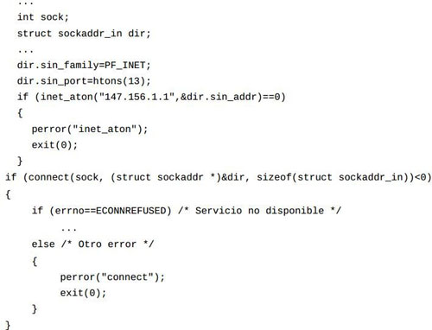
L

Envío de datos
Puede usarse la llamada write sobre el descriptor de socket (como un fichero)o la llamada específica:
int send (int socket, char *buffer, int length, int flags)
Devuelve el nº de bytes enviados.
Recepción de datos
Puede usarse la llamada read sobre el descriptor de socket o la llamada específica:
int recv (int socket, char *buffer, int length, int flags)
Devuelve el nº de bytes recibidos.
- Los flags implican aspectos avanzados como enviar o recibir datos urgentes (out-of-band).
Estos son funciones de recepción y envío de datos de un socket para el protocolo TCP. A continuación veremos las referentes al protocolo UDP.
Recepción y envío de datos en UDP
La recepción de datos realiza con las funciones recvfrom()o recv(). Sus parámetros son:
- Descriptor del socket.
- Buffer donde almacenar los datos a leer.
- Tamaño máximo de los datos a leer.
- Opciones de envío, generalmente valor 0 (ninguna opción).
- Puntero a la estructura de datos que contendrá la dirección y puerto que envió los datos (solo en recvfrom()).
- Puntero a la longitud de la estructura de datos anterior (solo en recvfrom()).
Valor devuelto:
– <0 si sucede un error.
– >=0 con el número de datos leídos o escritos.
El envío se realiza con la función sendto() y sus parámetros son:
- Descriptor del socket.
- Buffer con los datos a enviar.
- Tamaño de los datos a enviar.
- Opciones de envío, generalmente valor 0 (ninguna opción).
- Puntero a la estructura de datos que contiene la dirección y puerto donde enviar los datos.
- Longitud de la estructura de datos anterior.
Valor devuelto:
– <0 si sucede un error.
– >=0 número de bytes escritos.
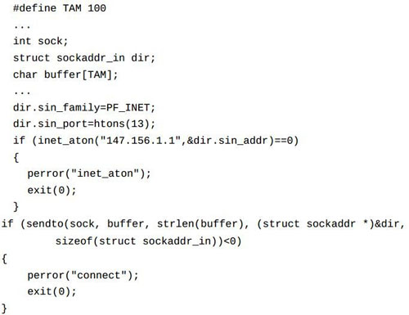
Y

Comprobación del estado de un socket
Se realiza con la función select() y sus parámetros son:
- Entero con el valor, incrementado en una unidad, del descriptor del socket más alto de cualquiera de los conjuntos que se desea comprobar.
- Conjunto de sockets a comprobar para lectura. En los sockets de tipo SOCK_STREAM también se modifica si llega una petición de conexión a un socket.
- Conjunto de sockets a comprobar para escritura.
- Conjunto de sockets a comprobar para excepciones.
- Límite de tiempo antes de que termine la espera de comprobación.
Valor devuelto:
– <0 si sucede un error.
– =0 Ningún socket ha cambiado su estado.
– >0 Número de sockets cuyo estado ha cambiado.
Si algún conjunto no desea comprobarse puede ponerse NULL. Si desea que el tiempo de comprobación sea infinito puede ponerse NULL.
Los sockets a comprobar se introducen en el conjunto que se declara como: fd_set conjunto;
Para borrar el conjunto, insertar sockets, etc., se utilizan las funciones:
- FD_ZERO(&conjunto): Inicializa el conjunto.
- FD_SET(socket,&conjunto): Añade el socket al conjunto.
- FD_CLR(socket,&conjunto): Borra el socket del conjunto.
- FD_ISSET(socket,&conjunto): Comprueba si el socket se encuentra en el conjunto.
El límite de tiempo se comprueba con una estructura:
struct timeval
{
unsigned long int tv_sec;
unsigned long int tv_usec;
};
La función select():
- Deja en la estructura el tiempo que restaba hasta la finalización del tiempo de espera indicado.
- Modifica los conjuntos dejando en ellos tan solo los sockets modificados. La función FD_ISSET() permite ver cuales existen en el conjunto devuelto.
Ejemplos de utilización. Sockets TCP y UDP
Cuando se implementan con el protocolo TCP, los sockets tienen las siguientes propiedades:
Son orientados a la conexión.
Se garantiza la transmisión de todos los octetos sin errores ni omisiones.
Se garantiza que todo octeto llegará a su destino en el mismo orden en que se ha transmitido.
Estas propiedades son muy importantes para garantizar la corrección de los programas que tratan la información.
El protocolo UDP es un protocolo no orientado a la conexión. Sólo se garantiza que si un mensaje llega, llegue bien. En ningún caso se garantiza que llegue o que lleguen todos los mensajes en el mismo orden que se mandaron. Esto lo hace adecuado para el envío de mensajes frecuentes pero no demasiado importantes, como por ejemplo, un streaming de audio.
Programación cliente/servidor mediante sockets
Una aplicación cliente servidor requiere básicamente tres elementos: un programa servidor que atiende las peticiones de los clientes; un programa cliente que se conecta al servidor y; un protocolo de comunicaciones que indica la secuencia de mensajes que se pasan un cliente y un servidor.
En el siguiente gráfico se muestran las funciones que se ejecutan cuando se realiza una conexión Simple Cliente-Servidor (conexión stream protocolo TCP):
Teoría de conexión
- El en servidor:
Se crea un socket de comunicación mediante la función socket().
El socket está formado por una dirección ip + un puerto de conexión, para ello hay que asociar esa información al socket mediante la función bind().
La parte servidor de la aplicación debe establecer una cola de conexiones entrantes para atender a los clientes según el orden de llegada, esto se hace mediante la función listen().
Ahora el servidor deberá atender las conexiones entrantes por el puerto que establecimos mediante la función accept().
Tras establecer una comunicación entre un cliente y un servidor se enviarán datos mediante la función send() y se recibirán mediante la función recv().
Al finalizar la comunicación deberemos cerrar el socket de comunicación.
- En el cliente:
Se crea un socket de comunicación mediante la función socket().
El servidor está aceptando conexiones entrantes, así que nos conectamos al servidor mediante la función connect().
Recibimos y enviamos datos, pues ya estamos en contacto con el equipo remoto, mediante las funciones recv() y send().
Al finalizar la comunicación deberemos cerrar el socket de comunicación.
En el siguiente gráfico se muestran las funciones que se ejecutan cuando se realiza una conexión Concurrente Cliente-Servidor (Conexión stream protocolo TCP):
Teoría de conexión
- En el servidor:
Se crea un socket de comunicación mediante la función socket().
El socket está formado por una dirección ip + un puerto de conexión, para ello hay que asociar esa información al socket mediante la función bind().
La parte servidor de la aplicación debe establecer una cola de conexiones entrantes para atender a los clientes según el orden de llegada, esto se hace mediante la función listen().
Ahora el servidor deberá atender las conexiones entrantes por el puerto que establecimos mediante la función accept(). La única diferencia con el caso anterior es que una vez aceptada una conexión se creará un nuevo hilo de ejecución (thread) encargado de dicha comunicación y en el código principal se volverán a aceptar conexiones entrantes. Esto quiere decir que por cada nueva conexión existirá un nuevo thread o hilo de ejecución.
Tras establecer una comunicación entre un cliente y un servidor se enviarán datos mediante la función send() y se recibirán mediante la función recv().
Al finalizar la comunicación deberemos cerrar el socket de comunicación y finalizar su thread correspondiente.
En el cliente:
Se crea un socket de comunicación mediante la función socket().
El servidor está aceptando conexiones entrantes, así que nos conectamos al servidor mediante la función connect().
Recibimos y enviamos datos, pues ya estamos en contacto con el equipo remoto, mediante las funciones recv() y send().
Al finalizar la comunicación deberemos cerrar el socket de comunicación.
En el siguiente gráfico se muestran los procesos que se ejecutan cuando se realiza una conexión Cliente-Servidor mediante Datagrams (protocolo UDP):
Teoría de conexión
En el servidor:
Se crea un socket de comunicación mediante la función socket().
El socket está formado por una dirección ip + un puerto de conexión, para ello hay que asociar esa información al socket mediante la función bind().
Tras establecer una puerto de comunicación queda a las espera de datos entrantes mediante la función recvfrom() o envía datos a algún cliente mediante sendto().
Al finalizar la comunicación deberemos cerrar el socket de comunicación y finalizar su thread correspondiente.
En el cliente:
Se crea un socket de comunicación mediante la función socket().
El servidor ya ha establecido un puerto de comunicación por lo que podemos enviarle datos mediante sendto() o esperar por algún dato que el servidor desee enviarnos mediante recvfrom().
Al finalizar la comunicación deberemos cerrar el socket de comunicación.
Programación de manejadores de protocolos
- Hay tres pasos para crear un controlador de protocolo:
El primer paso consiste en la ampliación del URLStreamHandler clase. Esta clase abstracta y es la superclase para cada controlador de protocolo. Cuando se crea una clase de controlador de protocolo, debe llamarse Handler.class y tiene que reemplazar el URLStreamHandler de openConnection métodos Protegidas openConnection URLConnection resumen (URL url) throws IOException openConnection URLConnection protegidas (URL url, proxy Proxy) throws IOException. Como puede ver, estos métodos devuelven URLConnection objetos.
- Un URLConnection objeto puede ser utilizado para crear la entrada y / o salida de volcado en el recurso especificado. Obviamente, el recurso se especifica mediante el argumento de dirección URL. Otro método importante de la URLStreamHandler clase es parseURL:protected void parseURL (URL url, String cadena, int inicio, final int):Este método se analiza cadenas que representan direcciones URL (el argumento de cadena). El argumento URL representa un objeto URL que mantiene el resultado del proceso de análisis. El inicio y los argumentos finales delimitar la parte del argumento de cadena que se va a analizar. De forma predeterminada, el argumento de cadena se analiza para cumplir con la especificación de HTTP. Cuando esto no sea posible, hay que reemplazar este método.
El segundo paso de la creación de un controlador de protocolo consiste en definir una clase que extiende la URLConnection clase. El URLConnection objeto devuelto por la openConnection método (anulado por la clase que extiende la URLStreamHandler ) se debe pasar al constructor de la clase definida nuevo. Esta clase implementa a continuación, la comunicación con el servidor. Para ello, la nueva clase en general, prevalece sobre tres URLConnection métodos. Estos métodos son: conectar, getInputStream y getContenido . La sintaxis de estos métodos son los siguientes:
o abstract void pública conectar () throws IOException : Esta es utilizada para abrir una conexión con un recurso indicado por una dirección URL.
o pública getInputStream InputStream () throws IOException : Este se utiliza para "leer" de la conexión abierta. El aspecto importante de este método es que sólo lee "limpiar" la información. Eso significa que la información no contiene las particularidades del protocolo, como cabeceras de protocolo. La información se devuelve en un InputStream objeto.
o getContenido objeto público () throws IOException : Este se utiliza para determinar el tipo MIME del recurso solicitado (llamando a la getContentTypemétodo). El método utiliza el tipo MIME para asociarse con controlador de contenidos adecuados. El objeto devuelto por este método es el resultado de que llama al gestor de contenidos getContenido método.
El tercer paso consiste en asociar un controlador de protocolo con un protocolo mediante el URLStreamHandlerFactory interfaz. Al implementar esta interfaz, también hay que aplicar la createURLStreamHandler método.El createURLStreamHandler método recibe un argumento de cadena que representa el nombre del protocolo (por ejemplo, http, ftp, nntp, archivo-el último ejemplo indica los recursos que están en el equipo local.) y devuelve un objeto que representa el controlador de protocolo adecuado. Por lo tanto, el nombre del protocolo es la clave para localizar el controlador de protocolo adecuado. URLStreamHandler createURLStreamHandler (protocol_name String)Con el fin de establecer una URLStreamHandlerFactory objeto como un defecto, usted tiene que llamar setURLStreamHandlerFactory de la clase URL. Este método tiene la siguiente sintaxis:setURLStreamHandlerFactory public static void (URLStreamHandlerFactory USHF) el controlador y el xyURLConnection clases se colocan en el sun.net.www.protocol.xy paquete. Esto ayuda a Java a encontrar automáticamente el controlador de protocolo y le ahorra la instalación de forma manual mediante una llamada al URL.setURLStreamHandlerFactory método y también se salva de la definición de un URLStreamHandlerFactory fábrica.

